T.C.

AYDIN ADNAN MENDERES ÜNİVERSİTESİ

TIP FAKÜLTESİ DEKANLIĞI

ÇOCUK SAĞLIĞI VE HASTALIKLARI ANABİLİM DALI

2025 - 2026 EĞİTİM VE ÖĞRETİM YILI

İNTÖRN EĞİTİMİ PROGRAMI

Çocuk Sağlığı ve Hastalıkları Ana Bilim Dalı Başkanı:
Prof. Dr. Tolga ÜNÜVAR
Çocuk Sağlığı ve Hastalıkları Ana Bilim Dalı Öğretim Üyeleri:
Prof. Dr. Duygu ERGE
Prof. Dr. A. Barış AKCAN
Prof. Dr. Dilek YILMAZ
Prof. Dr. Pınar UYSAL
Prof. Dr. Ahmet ANIK
Prof. Dr. Yasemin IŞIK BALCI
Prof. Dr. Soner Sertan KARA
Doç. Dr. Serkan Fazlı ÇELİK
Doç. Dr. Ayşe ANIK
Doç. Dr. Müge AYANOĞLU
Doç. Dr. İlknur ÇAĞLAR
Doç. Dr. Tülay KAMAŞAK
Dr. Öğr. Üyesi Yusuf Ziya ARAL
Dr. Öğr. Üyesi Özgür CARTI
Dr. Öğr. Üyesi Emine GÖKSOY
Dr. Öğr. Üyesi Şule DEMİR
Dr. Öğr. Üyesi Hatice Feray ARI
Dr. Öğr. Üyesi Murat AYAR
Dr. Öğr. Üyesi Selime ÖZEN BÖLÜK
Dönem VI Eğitim Prog. Sorumlu Öğretim üyesi:
Prof. Dr. Pınar UYSAL

Bu program Çocuk Sağlığı ve Hastalıkları ABD öğretim üyelerinin ortak kararı ile hazırlanmıştır.
Programın sürdürülmesi ve denetlenmesi sorumluluğu tüm öğretim üyelerine aittir. Dönem 6 öğrencilerimiz mezun olduklarında öncelikle birinci basamak sağlık hizmetinde görev yapacakları için dönem 6 içerisinde öncelikle öğrenmeleri gereken konular hatırlatılarak staj süresince öğrencilerin teorik bilgi ve becerilerini geliştirmeleri beklenir. Çocuk sağlığı ve hatalıkları stajında öğrencilerin daha çok okuyarak, daha çok hata sorumluluğu alarak, hastanın klinik yönetimine daha çok katılmaları ve ayırıcı ile temel tedavi yaklaşımlarının uygulayabilmeleri hedeflenmektedir.

Çocuk Sağlığı ve Hastalıkları Staj Amaçları
1- Sağlam çocuk gelişiminin izlemini, taramalarını, aşı uygulamalarını sayabilmeli, bu çocukların
izlemlerini yapabilmeli.
2- Birinci basamakta sık karşılaşılan çocuk hastalıklarını teşhis etmek için tıbbi öykü (anamnez) alabilmeli.
3- Çocuklarda fizik muayeneyi yapabilmeli, patolojik bulguları ayırabilmeli.
4- Anamnez ve fizik muayene bulgularını sentezleyerek tanı koyabilmeli ve ayırıcı tanı
koyabilmeli.
5- Çocuk hastalıklarının tanısında ayırıcı tanısında sıklıkla başvurulan laboratuvar yöntemleri ve normal değerlerini söyleyebilmeli, radyolojik yöntemleri değerlendirebilmeli ve elde edilen değerleri klinik bulguları ile yorumlayabilmeli.
İntern Doktorların Görev Ve Sorumlulukları
1- İntörn doktorlar sabah en geç saat 0800’de görev yerinde bulunmak zorundadır.
2- İntörn doktorlar isimlik takmak zorundadır.
3- İntörn doktorlar anabilim dalı başkanı, öğretim üyeleri ve asistan hekimlere karşı sorumludur.
4- Serviste eğitim alan tüm intern doktorlar yan dal vizitleri dahil tüm vizitlere katılmak zorundadır.
5- Tüm intörn dokorlar devir vizitlerine katılmak zorundadır.
6- Serviste eğitim alan intern doktorlar en az bir hasta takip etmek zorundadır.
7- Serviste eğitim alan intörn doktorlar sorumlu asisan denetimi altında hastalarla ilgili görevleri yerine getirmek zorundadır.
8- Tüm intern doktorlar bilimsel toplantılara katılmak zorundadır. 1300-1400 arasında pediatri seminer odasındaki bilimsel toplantılara sorumlu öğretim üyesi tarafından yoklama alınacaktır.
9- İntern doktor nöbetlerinde; 1 kişi çocuk servisinde, 1 kişi yenidoğan servisinde, 1 kişi çocuk acil servisinde ve 1 kişi çocuk yoğun bakım servisinde olmak üzere her gün 4 intern doktor nöbetçi kalacaktır.
10- Nöbet listeleri eğitim sorumlusu öğretin üyesi tarafından hazırlanır.
11- İntern doktorlar nöbet çıkışı nöbet tutanağını sorumlu öğretim üyesine imzalatmak zorundadır.
12- İntörn doktorlar mesai saatleri ve nöbet süresinde sorumlu öğretim üyesinin izni olmadan görev yerlerinden ayrılamazlar.
13- Tüm intern doktorlar sunacakları makaleleri veya seminerleri sorumlu öğretim üyesine, hazırladıkları seminerleri moderatör öğretim üyesine bir hafta önceden iletmelidir.
14- Dönem 6 eğitim programı içinde nöbetler yer alır. Eğitim amaçlı olan bu nöbetlerin sayıları ve süreleri hizmet açığının kapatılması için artırılamaz. Dönem 6 eğitim programı içinde nöbet sonrası Ders / Eğitim Programı aşağıda gösterilmiştir.
Nöbet Sonrası Ders / Eğitim Programı (Dönem 6)
Saat | Aktivite | Açıklama / Amaç
08:00 – 17.00 | Bağımsız öğrenme saati | İntörn doktorlar, eğitim amaçlı takip ettikleri hastaların bilgilerini kaydeder.  Eksik bilgilerin tamamlanması ve vaka analizleri. Fizik muayene, prosedür veya simülasyon uygulamaları. Güncel kılavuz, makale ve kitap bölümleri ile vaka bilgilerini pekiştirme. Vaka sunumu ve not çıkarma ile bilgiyi pekiştirme. Ne öğrendiğini, eksik yönlerini ve gelecek planlarını yazma. Pubmed, UpToDate gibi kaynaklardan vaka tabanlı öğrenme; simülasyon veya sanal hasta platformlarıyla pekiştirme.

Çocuk Sağlığı Ve Hastalıkları Staj Öğrenme Hedefleri
1- Çocuk hastalarda
a. Damar yolu açmayı değerlendirebilmeli.
b. İdrar ve dışkı mikroskobisi bakabilmeli.
c. Nazogastrik ve orogastrik sonda takabilmeli.
d. Zehirlenmelerde temel yaklaşımları uygulayabilmeli.
2- Çocukluk çağında aşağıdaki laboratuvar incelemelerini yapabilmeli/yorumlayabilmeli.
a. Hemogram ve periferik yaymayı değerlendirebilmeli.
b. Temel biyokimyasal parametreleri değerlendirebilmeli.
c. Serum elektrolitlerini (Na, K, Ca) değerlendirlebilmeli.
d. İdrar özelliklerini sayabilmeli
3- Çocuklarda yaşlara göre normal;
a. Sıvı, elektrolit ve kalori gereksinimlerini hesaplayabilmeli.
b. Beslenme gereksinimlerini hesaplayabilmeli.
4- Çocuk acil ünitelerinin önemli sorunları olan;
a. Yüksek ateş, ÜSYE, akut otitis media, pnömoni, aku sinüzit ayırıcı tanı ve tedavi yaklaşımlarını planlayabilmeli
b. Astım-Bronşiolit ataklarının tanı ve tedavisini planlayabimeli.
c. EKG yorumlayabilmeli, aritmilere genel yaklaşımı planlayabilmeli.
d. Konvülsiyon ile gelen hastada acil tedaviyi planlayabilmeli.
e. Anaflaksi gelişen hastada acil tedaviyi planlayabilmeli.
f. Anjiyonörotik ödem gelişen hastada acil tedaviyi planlayabilmeli.
g. Larenks ödemi gelişen hastada acil tedaviyi planlayabilmeli.
h. İlaç allerjileri gelişen hastada acil tedaviyi planlayabilmeli.
i. Çocukluk çağı zehirlenmeleri gelişen hastada acil tedaviyi planlayabilmeli.
j. Yüksek doz ilaç alımı gelişen hastada acil tedaviyi planlayabilmeli.
5- Sağlam çocuk izleminde;
a. Çocukluk çağındabüyüme eğrilerinde boy kilo ve baş çevresi takibini yapabilmeli.
b. Anne sütü ile beslenme ve emzirme konularında danışmanlık verebilmeli.
c. Çocukluk çağı aşılamaları konusunda danışmanlık verebilmeli.
d. Rutin taramalar konusunda danışmanlık verebilmeli.
e. Büyüme izlemi yapabilmeli, beslenme durumunu takip edebilmeli.
f. Demir ve D-vitamini proflaksisi konusunda danışmanlık verebilmeli.
g. Demir ve D-vitamini proflaksisi konusunda tedavi planlayabilmeli.
6- Çocukluk çağında;
a. İdrar yolu enfeksiyonları tanısını koyabilmeli.
b. İdrar yolu enfeksiyonları tedavisini planlayabilmeli.
c. Hematüri ayırıcı tanısını yapabilmeli.
d. Ödem ile gelen hastada ayırıcı tanıyı yapabilmeli.
e. Hipertansiyon tanısını yaşlara göre değerlendirbilmeli.
f. Hiperansiyonda acil tedaviyi planlayabilmeli.
g. Dehidratasyonu tanımlayabilmeli.
h. Dehidratasyonun acil tedavisini planlayabilmeli.
7- Yenidoğan döneminde;
a. Morarma ile gelen hastayı değerlendirebilmeli, acil tedavisini planlayabilmeli.
b. Kusma ile gelen hastayı değerlendirebilmeli, acil tedavisini planlayabilmeli.
c. Emme güçlüğü ile gelen hastayı değerlendirebilmeli, acil tedavisini planlayabilmeli.
d. Hipotoni ile gelen hastayı değerlendirebilmeli, acil tedavisini planlayabilmeli.
e. Solunum güçlüğü ile gelen hastayı değerlendirebilmeli, acil tedavisini planlayabilmeli
f. Konvülsiyon ile gelen hastayı değerlendirebilmeli, acil tedavisini planlayabilmeli.
g. Sarılıkla ile gelen hastayı değerlendirebilmeli, acil tedavisini planlayabilmeli.
8- Çocukluk çağında;
a. Karın ağrısı ile gelen hastayı değerlendirebilmeli, acil tedavisini planlayabilmeli.
b. Kabızlık ile gelen hastayı değerlendirebilmeli, acil tedavisini planlayabilmeli.
c. Gastroenterit ile gelen hastayı değerlendirebilmeli, acil tedavisini planlayabilmeli.
d. Akut hepatiti yönetebilmeli, kronik sorunları ile ilgili danışmanlık verebilmeli.
e. Malabsorbsiyon ile gelen hastayı değerlendirebilmeli, acil tedavisini planlayabilmeli.
f. Hepatosplenomegali ile gelen hastayı değerlendirebilmeli, acil tedavisini planlayabilmeli.
9- Çocukluk çağındaki;
a. Büyüme takibini yapabilmeli, büyüme geriliği yapan nedenleri ayırabilmeli.
b. Hipotiroidi tanımlayabilmeli.
c. Cinsiyet karakterlerini ve ergenlik sürecinin gelişimini yaşa göre tanımlayabilmeli.
d. Diyabetli hastaların erken klinik bulgularını, erken klinik bulgularını, erken tanısını ve takip esaslarını sayabilmeli.
e. Obeziteyi tanıyıp tedavi edebilmeli, komplikasyonlarını değerlendirebilmeli.
10- Çocuklarda özellikle de acil servislerde ve yoğun bakım gerektiren hastalarda önemli sorunlar olan;
a. Hipoglisemi, hiperglisemi, hipokalsemi, hiperpotasemi, hipopotasemiyi
değerlendirebilmeli, acil tedavisini planlayabilmeli.
b. Asidoz ve hipotansiyonu değerlendirebilmeli, acil tedavisini planlayabilmeli.
c. Dolaşım bozukluğu ve şok semptomlarını değerlendirebilmeli, acil tedavisini planlayabilmeli.
11- Çocukluk çağında;
a. Kanamayla gelen hastayı değerlendirebilmeli, acil tedavisini planlayabilmeli.
b. Anemi ayırıcı tanısını yapabilmeli.
c. Talasemi taşıyıcılarının ayırıcı tanısını yapabilmeli.
d. Demir eksikliği anemisi değerlendirebilmeli, acil tedavisini planlayabilmeli.
e. Lösemi ve lenfomaların erken klinik bulgularını sayabilmeli, tedavi ve takip sürecindeki genel sorunları tartışabilmeli.
f. Trombositopeni tanımını yapabilmeli ve klinik yansımalarını sayabilmeli.
g. Trombositopeni hastalarına danışmanlık verebilmeli.
12- Döküntüyle gelen hastalarda;
a. Makülopapüler döküntü ve peteşi purpura ayrımını yapabilir.
b. Kızıl, kızamık, kızamıkçık, beşinci hastalık, altncı hastalık ve enfeksiyoz mononükleoz dözküntülerini tanıyabilir.
c. Suçiçeği, herper gibi vezikül ve bül ile giden hastalıkları tanıyabilmeli, koruyucu önlemleri tartışabilir.
13- Çocuk hastalarda;
a. Üfürümle gelen hastada masum üfürüm ve patolojik üfürümün ayırıcı tanısını yapabilir.
b. Kalp yetmezliği düşünülen hastalarda acil klinik değerlendirme yapabilir, tedaviyi planlayabilir.
c. Artrit düşünülen hastalarda ARA ve diğer artrit nedenlerinin ayrımını yapabilir.

EKLER:
- Çocuk Sağlığı Ve Hastalıkları Çalışma Değerlendirme Tablosu
- Çocuk Sağlığı ve Hastalıkları Stajında İntörnlerden beklenen Temel Hekimlik uygulamaları takip tablosu
- İntörnlük Öğrenci Değerlendirme Formu

Çocuk Sağlığı Ve Hastalıkları Çalışma Değerlendirme Tablosu
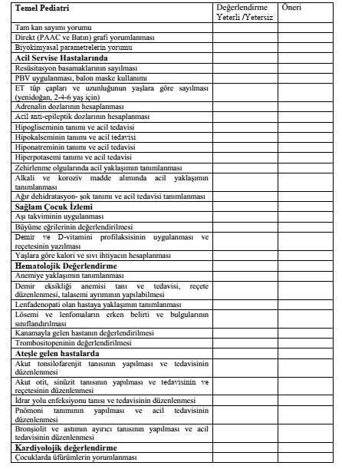

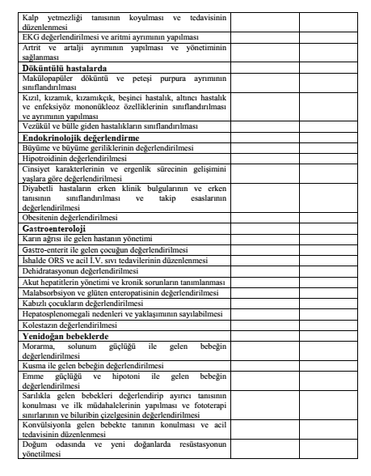

Çocuk Sağlığı ve Hastalıkları Stajında İntörnlerden beklenen Temel Hekimlik uygulamaları takip tablosu

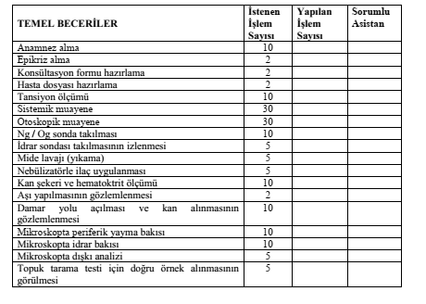

ADNAN MENDERES ÜNİVERSİTESİ TIP FAKÜLTESİ
2025-2026 EĞİTİM-ÖĞRETİM YILI
İNTÖRNLÜK ÖĞRENCİ DEĞERLENDİRME FORMU

Stajın Adı :
Öğrenci Grubu ve Dönemi :
Öğrenci No :
Öğrenci Adı Soyadı :
Sorumlu Öğretim Üyesi : İmza :
Devam Durumu :

NOT : Staj programı alan öğrencileri, staj, nöbet ve nöbet sonrası gerçekleştirilen faaliyetler kapsamında aşağıdaki ölçütlerin her biri için 1 ile 10 arasında puan vererek değerlendiriniz. Ortalama öğrenci başarısını 100 üzerinden belirtiniz.

ÖLÇÜTLER |  | PUAN | AÇIKLAMALAR
1. | Mesleksel çalışma tutum ve becerisi
2. | Hasta ve hasta yakınlarına karşı tutum ve davranış-hastayla görüşme becerisi
3. | Meslektaşlarına ve diğer sağlık çalışanlarına karşı tutum ve davranış-ekip çalışması anlayışı
4. | İletişim becerileri
5. | Kuramsal bilgilerini kullanabilme becerisi
6. | Klinik karar verme, tanı koyma ve problem çözme becerileri
7. | Hastaya yaklaşım-hasta ve hastalık yönetimi becerisi
8. | Hastaya ilişkin bilgileri hazırlama ve bildirme-sunma becerisi
9. | Bilgiye ulaşma ve öğrenme becerisi
10. | Bilimsel çalışma tutum ve becerisi
11. | Simülasyon Laboratuvarı Kritik Hasta Yönetimi (Çocuk Acil Bilim Dalı ve Çocuk Yoğun Bakım Bilim Dalı için)
ORTALAMA ÖĞRENCİ BAŞARISI

